LA PSYCHANALYSE N’EST PAS UNE SCIENCE.
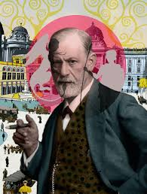
le fait humain du don reste latent dans tout usage de la parole
« …le fait humain du don reste latent dans tout usage de la parole, et ce ressort jamais saisit situe l’analyse au centre de toutes les sciences de l’homme.
C’est pourquoi la psychanalyse n’est réductible ni à la neurobiologie, ni à la médecine, ni à la pédagogie, ni à la psychologie, ni à la sociologie, ni à la science des institutions, ni à l’ethnologie, ni à la mythologie, ni à la science des communications, non plus qu’à la linguistique, et ses formes dissidentes se désignent d’elles-mêmes en ce qu’elles la font tout cela qu’elle n’est pas.
À toutes pourtant elle a donné une inflexion décisive, et c’est de toutes qu’elle doit tirer son information… »
JL.Janvier 1953, Statuts proposés pour l’Institut de Psychanalyse.
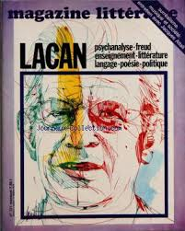
La psychanalyse est la pratique d’un discours, nommé Discours Analytique.
1)- La psychanalyse est la pratique d’un discours, nommé Discours Analytique (DA) qui se noue par la vertu du transfert entre l’analysant et l’analyste, en se définissant d’être un lien social à deux - le seul pour lequel il en est ainsi.
Le transfert dans la psychanalyse, est qualifié par Freud d’être un amour actuel, réel et vrai et non pas, comme le disent certains, un amour factice, une ombre à l’image de l’amour de l’enfant pour ses parents.
Lacan parle de « l’hainamoration », qui remplacerait le terme bâtard d’ambivalence.
Le DA, se distingue ainsi des autres discours fondamentaux dans lesquels le sujet baigne dès la petite enfance en s’y imprégnant, avant d’apprendre à en faire usage.
Ce sont :
2) Le Discours Hystérique (DH) qui est un des piliers de la Science.
3) Le Discours Universitaire (DU), qui est un autre pilier de la Science.
4) Le Discours du Maître (DM), celui qui devrait gouverner la Cité (Polis).
Chacun de ces discours a une Éthique propre selon sa structure quadripartite spécifique (voir le schéma des mathèmes).
Il faut bien distinguer l’Éthique, qui relève de la structure discursive, de la Morale qui fait le partage entre les bons et les mauvais sentiments relevant de la Jurisprudence propre à la subjectivité de chaque époque du fait de ses usages et de ses moeurs.
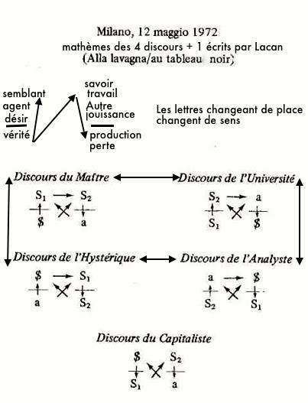
Le Discours Capitaliste (DC) est un discours perverti, sans éthique, résultant de la copulation entre le DM et le Discours de la Science.
5) Le Discours Capitaliste (DC), dont l’émergence date, avec celle de la science moderne, de la fin du 19e siècle qui a rompu tous les liens sociaux.
C’est en effet une forme de discours perverti, sans éthique, résultant de la copulation entre le DM et le Discours de la Science, qui a fini par accoucher, entre autre, d’une culture de l’évaluation dévastatrice, qui fait de la subjectivité de notre temps un enfer quotidien.
« Bon, disons quelque chose de plus : l’analyse n’est pas une science, c’est un discours sans lequel le discours dit de la science n’est pas tenable par l’être qui y a accédé depuis plus de trois siècles ; d’ailleurs le discours de la science a des conséquences irrespirables pour ce qu’on appelle l’humanité.
L’analyse c’est le poumon artificiel grâce à quoi on essaie d’assurer ce qu’il faut trouver de jouissance dans le parler pour que l’histoire continue ».
La politique du psychanalyste.
JL : Déclaration à France-Culture, à propos du 28e Congrès international de psychanalyse, 1973/07/00
L’acte analytique tient compte de ce que « l’inconscient c’est la politique »(Lacan) :
a) - La politique du psychanalyste dans sa pratique vise à ouvrir à l’analysant la voie de son sens et de son désir.
La stratégie du psychanalyste.
b) - La stratégie de l’analyste repose sur le régime de « la libre association » surdéterminant le discours de l’analysant.
La règle de la libre association n’a pas forcément à être explicitée, elle va de soi dès les entretiens préliminaires qui décideront de l’entreprise d’une cure, le sujet y étant invité à dire ce qui lui vient à l’esprit, sans réfléchir, sans juger, sans se préparer à l’avance, sans chercher à comprendre trop vite.
La tactique du psychanalyste tient à son devoir d’interpréter.
c) - La tactique de l’analyste tient à son devoir d’interpréter, sans méconnaitre que le sujet analysant qui d’être nommé ainsi signifie que c’est lui l’interprétant de ce qu’il dit, ce dont l’analyste dépend.
L’interprétation joue des équivoques propre au cristal de
« lalangue parlée » par l’analysant.
Elle est moins calculée que d’être « aspirée » par le discours du sujet, qui apprend à lire autrement son savoir inconscient qu’il déchiffre.
Illustrons cela par un bateau lacanien.
Par une simple modulation de la voix.
« Les non dupes errent ».
Par une simple modulation de la voix on obtient :
« Les noms du père ».
C’est le même savoir, mais cela n’a pas le même sens.
Cela illustre pourquoi toute cure analytique est didactique dans la mesure où le sujet en fait l’acquisition de son savoir inconscient.
Patrick Valas, le 28 septembre 2017.
la psychanalyse n’est pas une science

